Verdienmodel
Welke betaalvorm past bij welke app

Fluid Waves · The Clever App Factory
Schröder Consult · Stef Schröder · Wassenaar

1. De vraag onder dit document
Voordat de site onder fluidwaves.nl live gaat, moet één ding vaststaan: hoe een bezoeker een app afneemt. Niet elke app kan op dezelfde manier verkocht worden. Sommige kosten niets in gebruik, andere kosten geld bij elke handeling. Die ene eigenschap bepaalt welke betaalvorm veilig is en welke geld verliest.
Dit document legt dat vast: een matrix van wat kan, een beslisboom om per app te kiezen, en het advies over waar te beginnen. Het is bedoeld als de basis onder de inrichting van het dashboard en de knoppen op de site.
De kern in één zin: alles wat jou geld kost bij gebruik, moet een abonnement zijn. Al het andere is een keuze; dit niet.

2. Toegang verkopen, niet de app zelf
Eerst een fundamentele keuze die alles eronder bepaalt. “Een app kopen” kan twee dingen betekenen:
- Toegang (SaaS). De klant koopt toegang tot jouw app op jouw servers. Hij logt in, gebruikt hem, jij houdt de controle. Dit is wat er nu al staat voor Job Radar.
- Bezit (download). De klant krijgt de app zelf — de code, om zelf te draaien. Dan geef je je broncode weg en verlies je controle over wat ermee gebeurt.
Het advies is helder: verkoop toegang, niet bezit. Je houdt de regie over wie de app gebruikt, terugkerende omzet is meer waard dan een eenmalig bedrag, en het hele platform dat er al ligt — abonnementen, verbruik, de Stripe-koppeling — is voor het toegangsmodel gebouwd. “Downloaden” was een manier van praten, geen letterlijke eis.

3. De matrix van mogelijkheden
Twee assen bepalen alles. Verticaal: hoe de klant betaalt (gratis, eenmalig, abonnement). Horizontaal: wat de app jou kost in gebruik. Het kruispunt zegt of een combinatie verstandig, riskant of verboden is.
Klant betaalt ↓ / Kost jou → | Niets in gebruik | API-kosten per gebruik | Vaste doorlopende kosten
Gratis | ✓ Prima. Instapproduct dat bezoekers trekt. (Golf Score) | ⚠ Alleen als proef met harde limiet, bv. 3 scans | ⚠ Alleen als lokkertje, met strakke grens
Eenmalig | ✓ Kan. “Koop voor €X, levenslang.” Kost je niets | ⛔ Nooit. Klant betaalt één keer, jij betaalt zijn rekening voor altijd | ⛔ Nooit. Zelfde valkuil
Abonnement | ✓ Kan, maar voelt gek voor iets zonder kosten. Liever eenmalig | ✓ De juiste keuze. Maandprijs dekt scans + marge. (Job Radar, Table Art) | ✓ De juiste keuze. Vaste maandprijs. (Smart Admin, TenderLead)

De rode vakjes zijn geen ontwerpkeuze maar een bedrijfsval. Een app die je per gebruik geld kost éénmalig verkopen betekent dat je bij elke actieve klant structureel verlies draait. Die combinaties moet het dashboard actief blokkeren.

4. De beslisboom per app
De matrix valt terug op één vraag. Beantwoord die per app, en de betaalvorm volgt vanzelf:
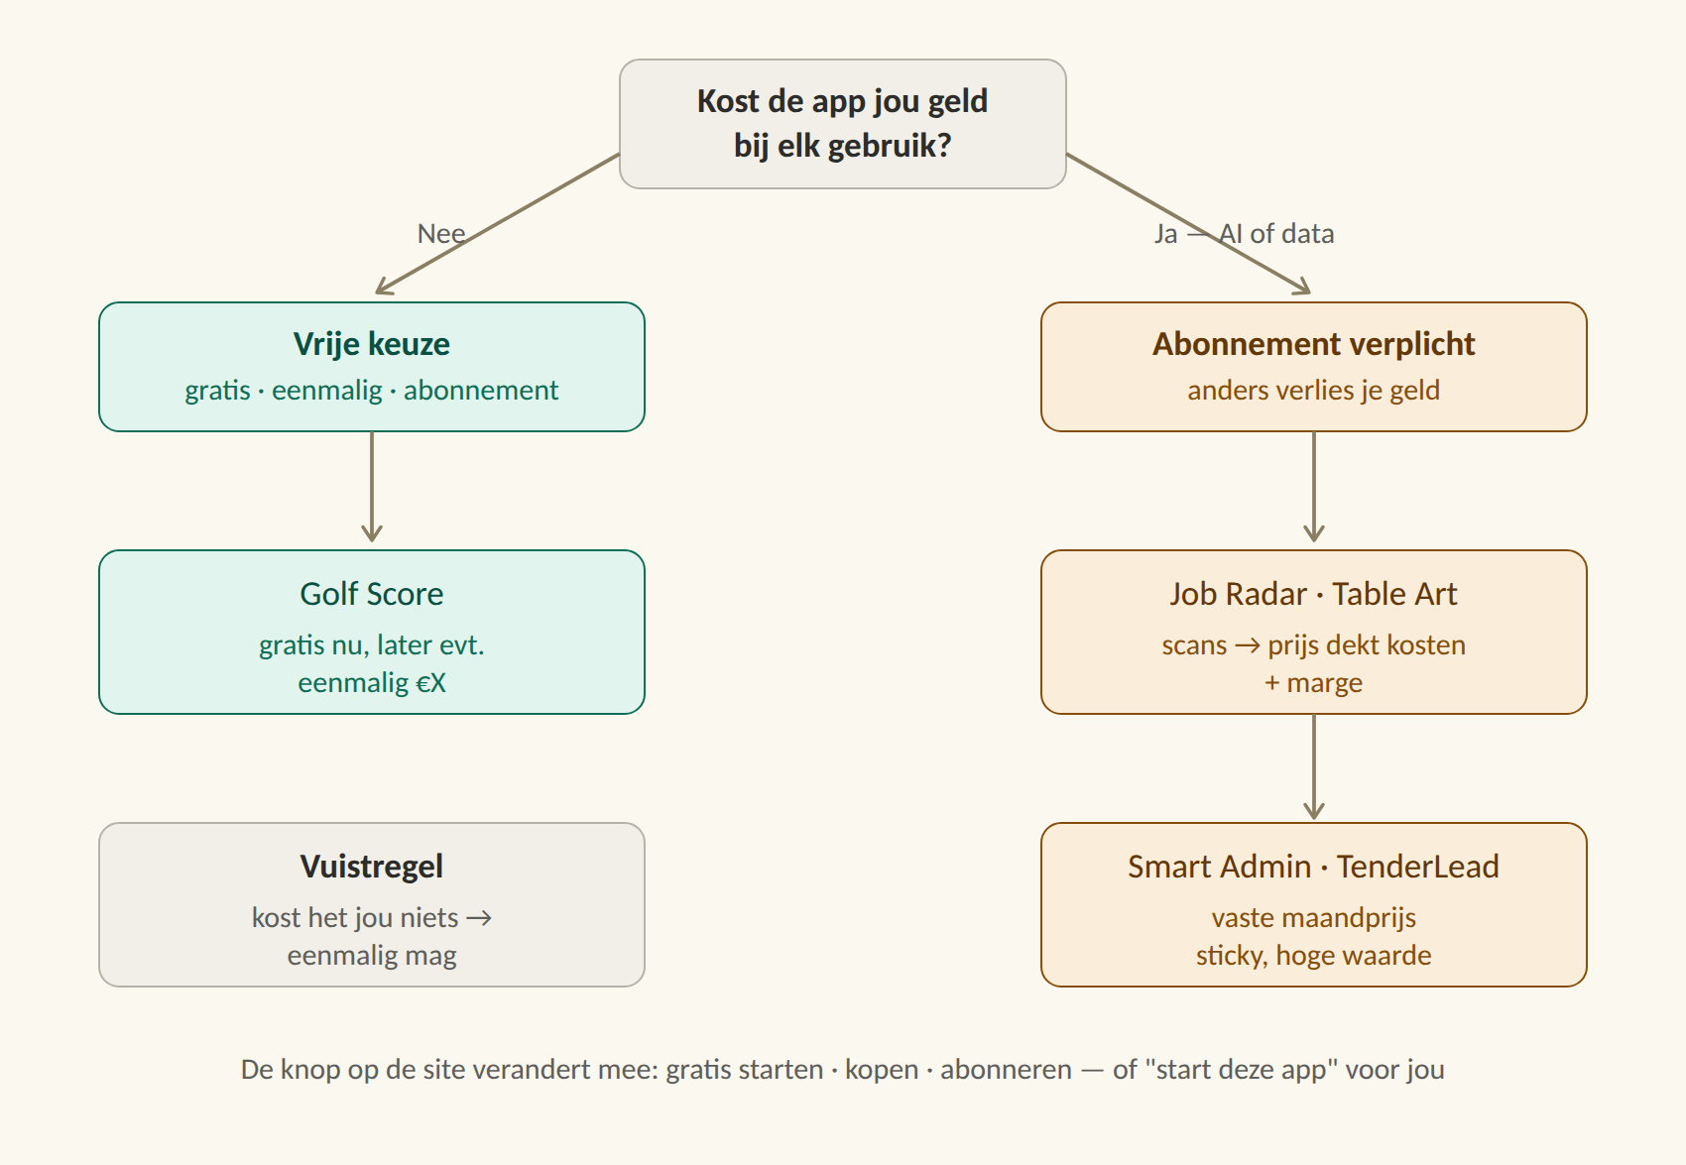
Het mooie is dat er maar drie geldige uitkomsten zijn — gratis, eenmalig, abonnement. Je hoeft in het beheer niet elke denkbare combinatie te bouwen, alleen die drie. Per app leg je één keuze vast.

5. Waar te beginnen: Smart Admin
Van alle apps verdient Smart Admin de eerste plek op de site, en wel om drie redenen die het tot je sterkste cashstroom maken.
- Het is sticky. Wie zijn administratie in jouw tool doet, stapt niet zomaar over. Administratiesoftware houdt klanten jaren vast — precies wat je wilt.
- Het rechtvaardigt een vaste, nette prijs. Ondernemers betalen makkelijk €15–30 per maand voor iets dat hun administratie op orde houdt (vergelijk Moneybird, e-Boekhouden). En je API-kosten zijn er laag: het is vooral rekenen en opslaan, geen zware AI per handeling.
- Het is je bewezen sjabloon. Het Smart Dashboard komt eruit voort — de vorm die je bij een onderneming als Nalatenschapsupport kunt neerzetten. Smart Admin is daarmee geen los product maar een motor voor meerdere.
Model voor Smart Admin: een vast maandabonnement, geen scans-model. Eén prijs, eventueel twee (instap en uitgebreid). Geen eenmalige verkoop — je wilt juist de terugkerende binding.

De volgorde
- Zet Smart Admin op de site als eerste betaalde product, als abonnement. Beste kans op cashflow, simpelste model (vast bedrag per maand).
- Job Radar staat al werkend klaar als tweede voorbeeld — abonnement met scan-tegoed.
- Eenmalige betaling laat je voorlopig liggen. Het past bij bijna geen enkele app en compliceert de bouw. Komt er ooit een app die je niets kost én die mensen liever eenmalig kopen, dan voegen we het toe.

De knop op de site
Dat “Start deze app” nu voor jou geldt maar een bezoeker iets anders moet zien, is precies goed. De knop hangt af van wie kijkt en wat de app kost: een bezoeker ziet “Gratis starten”, “Kopen voor €X” of “Abonneren vanaf €X”; jij als beheerder ziet “Start deze app”. Hetzelfde mechanisme voor alle apps, één keer gebouwd.

6. Wat dit betekent voor de inrichting
Concreet, en klein: het dashboard krijgt per app één veld — het betaalmodel (gratis, eenmalig of abonnement). De storefront-knop reageert op dat veld en op wie is ingelogd. Meer is er niet nodig; de drie geldige combinaties zijn overzichtelijk, en de verboden combinaties worden geblokkeerd.
- Voeg een veld “betaalmodel” toe per app: gratis / eenmalig / abonnement.
- Blokkeer de verboden combinaties (eenmalig op een app met gebruikskosten) actief in het beheer.
- Laat de knop op de site meebewegen met het betaalmodel en met of iemand beheerder is.
- Begin met Smart Admin als vast maandabonnement; gebruik Job Radar als tweede, al werkende voorbeeld.

Einde document. Fluid Waves — verdienmodel, juli 2026.

